ОСНОВНО УЧИЛИЩЕ “СВ. СВ. КИРИЛ И МЕТОДИЙ”
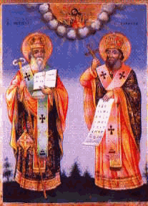
6600 гр. Кърджали директор: 0361/ 6 53 97
гр. Кърджали, тел./факс: 0361/6 59 26, 0361/2 27 33
ул. “Ген. Чернозубов” № 19 web: www.svetii-kardjali.org ; e-mail ou_svetii_kj@abv.bg

УТВЪРЖДАВАМ:
ДИРЕКТОР:
МАРИЯНА ПЕЕВА

ГРАФИК
ЗА ПРОВЕЖДАНЕ НА ИНОВАТИВНИ УРОЦИ
ПО ИНФОРМАЦИОННИ ТЕХНОЛОГИИ
В VII ^{„А“} и VII ^{„Б“} КЛАС
УЧЕБНА 2020-2021 ГОДИНА

№ | Срок | Учебна седмица/ Дата на провеждане | Тема | Клас
1. | I  срок | 8 седмица  11.11.2020г. | „Компютърна текстообработка“  Създаване на таблица в текстообработваща програма | VII ^{„A“}
2. |  | 13 седмица  22.12.2020 г. | „Обработка на таблични данни“  Основни операции с клетки и области в електронна таблица | VII ^{„Б“}
3. | II  срок | 15 седмица  06.01.2021 г. | „Обработка на таблични данни“  Операции с таблични данни. Упражнение | VII ^{„А“}
4. |  | 27 седмица  21.04.2021 г. | „Компютърна презентация“  Използване на диаграми, графики, графични схеми и таблици в презентация | VII ^{„А“}
5. |  | 29 седмица  04.05.2021 г. | „Компютърна презентация“  Компютърна презентация. Упражнение | VII ^{„Б“}

Изготвил:
Н. Хабилова

